

PROFESIONALIZACIÓN DEL SECTOR
El asesoramiento inmobiliario en auge: el 71% de los españoles demanda ayuda de un profesional para vender o alquilar una vivienda

- Los principales motivos son contar con asesoría legal durante el proceso de venta o alquiler y acelerar las operaciones
- La demanda se ha incrementado en todos los segmentos del mercado en el último año, aunque siguen siendo los vendedores quienes más recurren a ella
- Los arrendadores también reclaman expertos para obtener más garantías en caso de impago del alquiler
- La principal motivación para no contar con un profesional es evitar los costes que supone esta ayuda

Madrid, 3 de noviembre de 2025

El actual boom del mercado inmobiliario en España está disparando la demanda de asesoramiento profesional a la hora de vender o alquilar una vivienda. Durante este 2025, el 71% de los encuestados ha contado o se plantea contar con la ayuda de un agente profesional para poner en venta o arrendar una vivienda de su propiedad (nueve puntos más que en 2024). Concretamente, el 46% de los propietarios ya ha contratado este tipo de asesoramiento en su interacción en el mercado, mientras que un 25% aún no lo ha hecho, pero se plantea hacerlo en el futuro, según los datos de la última encuesta realizada por Fotocasa Research sobre la profesionalización del mercado de la vivienda en España.

Los principales motivos para solicitar la asistencia de un experto son la voluntad de contar con una asesoría legal (40%) y para acelerar el proceso de venta o alquiler de un inmueble (39%). A continuación, existen otras razones, como poder disponer de ayuda para fijar precios realistas y objetivos (un elemento defendido por el 28% de los encuestados), o bien para elegir de forma más selectiva a los potenciales compradores o inquilinos (22%), tener una orientación global durante la venta o el alquiler (32%), ahorrar tiempo (26%), o sacar el máximo beneficio posible (25%).

En el caso de los arrendadores, también tienen presencia motivaciones relacionadas con los inquilinos: recurren a ayuda profesional para obtener más garantías en caso de que estos provoquen desperfectos en la vivienda o frente al impago del alquiler. Entre el 38% y el 36% de los encuestados mencionan estas razones, respectivamente, con unos porcentajes que se encuentran en aumento.

Motivos para apoyarse en ayuda profesional en el proceso de venta o puesta en alquiler

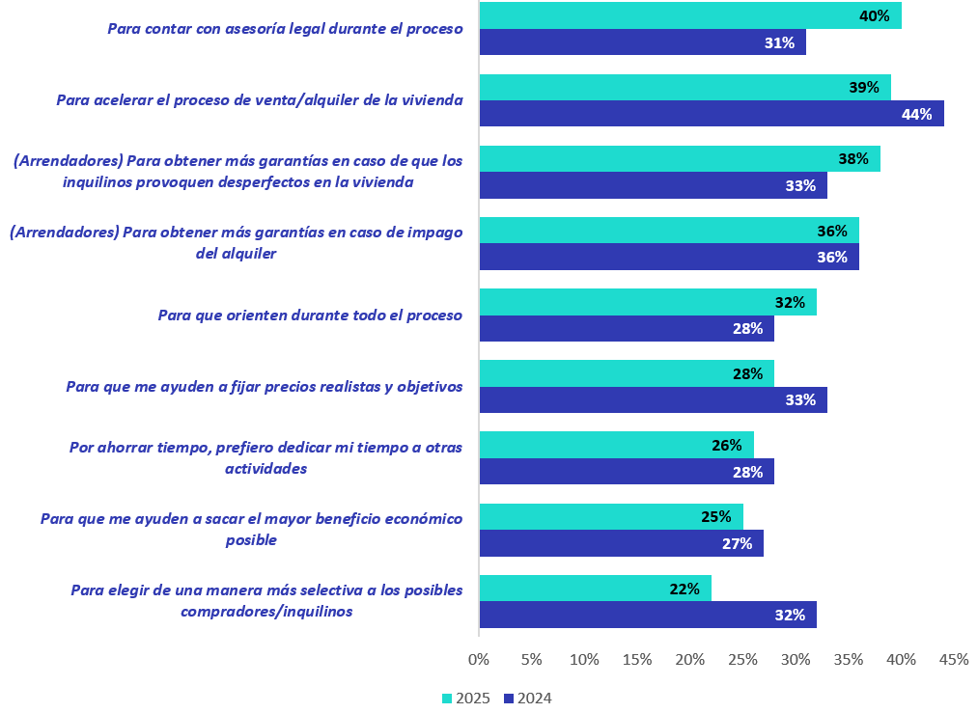

“El mercado inmobiliario es cada vez más complejo. Hoy vender o alquilar una vivienda requiere conocimiento técnico y alguien que sepa acompañar durante todo el proceso. Por eso, contar con un profesional es una necesidad que da seguridad y tranquilidad a quienes se acercan al mercado. Que siete de cada diez españoles confíen en un agente inmobiliario dice mucho del cambio que estamos viviendo. Los propietarios afrontan las operaciones con más información, más madurez y con la exigencia de que todo sea claro y transparente. De hecho, el papel del agente ha evolucionado muchísimo, ya no es solo quien enseña casas, sino un asesor integral que ayuda al cliente a tomar decisiones informadas, a resolver dudas legales o económicas. Por lo que se ha convertido en una figura esencial en un mercado tan competitivo como el actual”, explica María Matos, directora de Estudios y portavoz de Fotocasa.

Los vendedores recurren más al asesoramiento profesional que los arrendadores

Por otro lado, los vendedores tienen más tendencia a contar con un profesional inmobiliario en comparación con los arrendadores. Esto es debido a que en el proceso de compra surgen más dudas, hay mucho papeleo y el experto inmobiliario ayuda y gestiona todas las dudas que puedan surgir en el proceso. Si bien la demanda de asesoría profesional se ha incrementado en todos los segmentos del mercado en el último año, siguen siendo los vendedores quienes más recurren a ella (78%), en comparación con los arrendadores (64%).

Por último, a nivel territorial, son los valencianos (90%) quienes tienen una mayor propensión a pedir asesoramiento de un experto, mientras que los andaluces (64%) son más reacios a ello. En la Comunidad de Madrid y Cataluña, alrededor de un 70% ha pedido o se plantea pedir ayuda de un profesional, un porcentaje parecido al del resto de España.

Las razones económicas frenan a quienes no demandan ayuda de un experto inmobiliario

Por el contrario, las principales motivaciones para no contar con un profesional son evitar los costes que supone esta ayuda (48%, seis puntos más que en 2024) y por preferir tener un trato más directo con los potenciales compradores o inquilinos (un punto que pasa del 28% al 46%). Otras razones son la confianza de los propietarios en sus habilidades para llevar a cabo el proceso (35%) o bien la creencia que, tal y como está el mercado, se podrá vender o alquilar una vivienda sin dificultad (24%).

Asimismo, si se analiza la influencia de la edad en el comportamiento de este grupo de propietarios que recurren a un agente profesional a la hora de participar en el mercado inmobiliario, se observa que tradicionalmente son los más jóvenes y los más seniors los más propensos a ello. Así, un 77% de las personas entre 18 y 24 años que quieren alquilar o vender un inmueble han contratado asesoramiento experto, mientras que el grupo más senior (las personas entre 55 y 75 años) también quiere contar con ayuda de un profesional inmobiliario (72%). Con todo, este 2025 ha repuntado el grupo de entre 35 y 44 años, puesto que un 79% de estos también demanda asesoramiento experto.

Sobre Fotocasa
Fotocasa es uno de los principales portales inmobiliarios de España, con una amplia oferta de viviendas de segunda mano, promociones de obra nueva y alquileres que pertenece a Fotocasa Group.
Mensualmente, elabora el Índice inmobiliario Fotocasa, un informe de referencia que analiza la evolución del precio medio de la vivienda en España, tanto en venta como en alquiler.
Desde 2017, desarrolla además estudios sociológicos bajo el sello Fotocasa Research, con el objetivo de aportar conocimiento y análisis en profundidad sobre las tendencias del mercado y el comportamiento de los ciudadanos en relación con la vivienda.
Toda la información y los últimos comunicados están disponibles en su Sala de Prensa

Sobre Fotocasa Group
Fotocasa Group es un referente del sector inmobiliario en España, con más de 25 años de experiencia liderando la transformación del real estate a través de la innovación, los datos y la tecnología.
Bajo su marca paraguas, Fotocasa Group impulsa y da visibilidad a un ecosistema de marcas líderes —Fotocasa, habitaclia, Fotocasa Pro, Datavenues, Witei e Inmoweb— que ofrecen soluciones integrales tanto para particulares como para profesionales del sector.
Fotocasa, la marca insignia del grupo, conecta cada día a millones de personas con su próximo hogar, ofreciendo la mayor oferta de viviendas de segunda mano, obra nueva, alquiler y compraventa, junto con análisis y contenidos que la consolidan como un auténtico referente del mercado inmobiliario.
En Fotocasa Group, unimos personas y propiedades a través de una plataforma inteligente, diseñada para hacer que buscar, comprar o alquilar vivienda sea una experiencia más fácil, transparente y eficiente.
Nuestra visión es clara: ser el lugar donde tu nuevo hogar te encuentra.

Departamento Comunicación Fotocasa Group
Anaïs López
comunicacion@fotocasa.es
620 66 29 26

